МУНИЦИПАЛЬНОЕ ОБРАЗОВАНИЕ
ГОРОДСКОЙ ОКРУГ ГОРОД СУРГУТ
ХАНТЫ-МАНСИЙСКОГО АВТОНОМНОГО ОКРУГА – ЮГРЫ

АДМИНИСТРАЦИЯ ГОРОДА

ПОСТАНОВЛЕНИЕ

« | 14 | » | 12 | 20 | 20 |  |  | № | 9270

Об утверждении границ прилегающих
территорий к некоторым организациям,
на которых не допускается розничная
продажа алкогольной продукции

В соответствии с Федеральным законом от 22.11.1995 № 171-ФЗ «О государственном регулировании производства и оборота этилового спирта, алкогольной и спиртосодержащей продукции и об ограничении потребления (распития) алкогольной продукции», постановлением Правительства Российской Федерации от 27.12.2012 № 1425 «Об определении органами государственной власти субъектов Российской Федерации мест массового скопления граждан и мест нахождения источников повышенной опасности, в которых не допускается розничная продажа алкогольной продукции, а также определении органами местного самоуправления границ прилегающих к некоторым организациям и объектам территорий, на которых не допускается розничная продажа алкогольной продукции», решениями Думы города от 28.05.2013 № 333-V ДГ «Об определении способа расчета расстояний от некоторых организаций и (или) объектов до границ прилегающих к ним территорий, на которых не допускается розничная продажа алкогольной продукции», от 10.12.2020 № 675-VI ДГ «О назначении исполняющего обязанности Главы города Сургута», распоряжением Администрации города от 30.12.2005 № 3686 «Об утверждении Регламента Администрации города»:
1. Утвердить границы прилегающих территорий, на которых не допускается розничная продажа алкогольной продукции, к следующим организациям:
- Автономная некоммерческая профессиональная образовательная органи- зация «Сургутский институт экономики, управления и права», расположенная по адресу: город Сургут, улица Индустриальная, дом 24, согласно приложению 1;
- Автономная некоммерческая профессиональная образовательная органи- зация «Сургутский институт экономики, управления и права», расположенная по адресу: город Сургут, улица Ивана Захарова, дом 12, согласно приложению 2;
- Автономная некоммерческая профессиональная образовательная органи- зация «Сургутский институт экономики, управления и права», расположенная по адресу: город Сургут, улица Юности, дом 8, согласно приложению 3.
2. Управлению массовых коммуникаций разместить настоящее постановление на официальном портале Администрации города: www.admsurgut.ru.
3. Муниципальному казенному учреждению «Наш город» опубликовать настоящее постановление в газете «Сургутские ведомости».
4. Настоящее постановление вступает в силу после его официального опубликования.
5. Контроль за выполнением постановления возложить на заместителя Главы города, курирующего сферу бюджета, экономики и финансов.

И.о. Главы города А.Н. Томазова

Приложение 1
к постановлению
Администрации города
от ____________ № _______

Схема
границ прилегающей территории к помещению Автономной
некоммерческой профессиональной образовательной организации
«Сургутский институт экономики, управления и права», осуществляющей
образовательную деятельность, расположенной по адресу: город Сургут,
улица Индустриальная, дом 24, на которой не допускается розничная
продажа алкогольной продукции

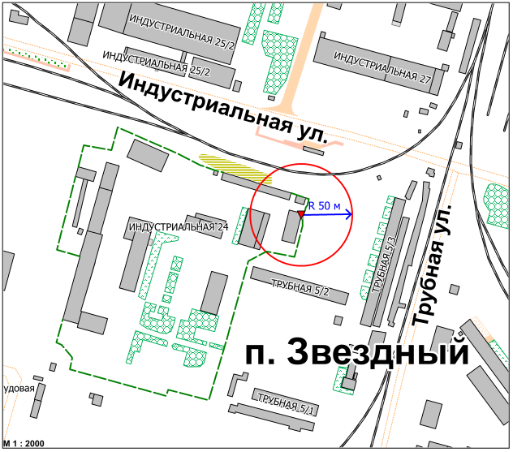

Условные обозначения:

– вход для посетителей на обособленную территорию здания (строения, сооружения), за исключением входов, которые не используются для входа постоянно (пожарный, запасной);

R
– радиус в метрах;
– забор, граница обособленной территории.

Приложение 2
к постановлению
Администрации города
от ____________ № _______

Схема
границ прилегающей территории к помещению Автономной некоммерческой
профессиональной образовательной организации «Сургутский институт
экономики, управления и права», осуществляющей образовательную деятельность, расположенной по адресу: город Сургут, улица Ивана Захарова, дом 12,
на которой не допускается розничная продажа алкогольной продукции

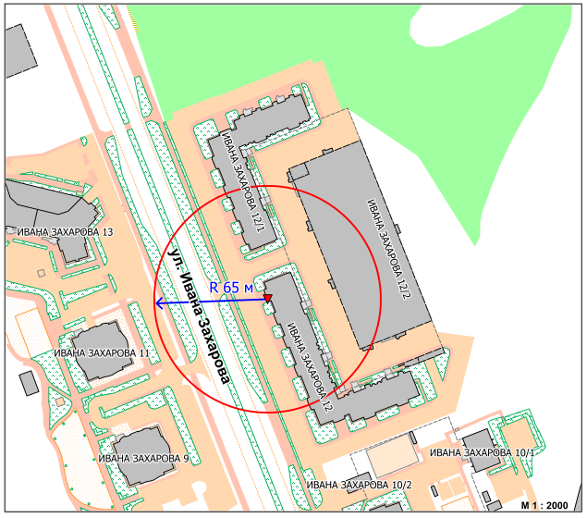

Условные обозначения:

– вход для посетителей в помещение Автономной некоммерческой профессиональной образовательной организации «Сургутский институт экономики, управления и права» за исключением входов, которые не используются для входа постоянно (пожарный, запасной);

R
– радиус в метрах.
Приложение 3
к постановлению
Администрации города
от ____________ № _______

Схема
границ прилегающей территории к помещению Автономной
некоммерческой профессиональной образовательной организации
«Сургутский институт экономики, управления и права», осуществляющей
образовательную деятельность, расположенной по адресу: город Сургут,
улица Юности, дом 8, на которой не допускается розничная продажа
алкогольной продукции

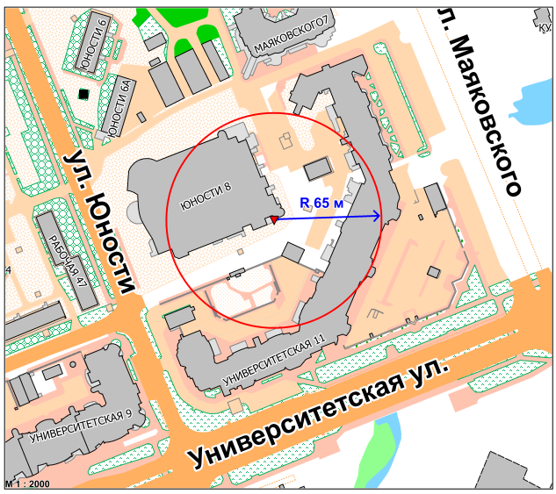

Условные обозначения:

– вход для посетителей в помещение Автономной некоммерческой профессиональной образовательной организации «Сургутский институт экономики, управления и права» за исключением входов, которые не используются для входа постоянно (пожарный, запасной);

R
– радиус в метрах.

